ΠΑΝΕΠΙΣΤΗΜΙΟ ΚΡΗΤΗΣ
9₁
ΣΧΟΛΗ ΕΠΙΣΤΗΜΩΝ ΑΓΩΓΗΣ
ΠΑΙΔΑΓΩΓΙΚΟ ΤΜΗΜΑ Π.Ε.
Μάθημα: ΕΠΑ 313 (ΚΟΙN 100) - Εισαγωγή στην Κοινωνιολογία
Μάθημα: ΕΠΑ 313 - Εισαγωγή στην Κοινωνιολογία
Διδάσκων: Ελευθεράκης Θεόδωρος (email: elefthet@edc.uoc.gr - τηλέφωνο γραφείου: 2831 0 77667)

Αντικείμενο: Η δομή και η εσωτερική οργάνωση της Κοινωνίας: Κοινωνικός ρόλος (Δ)

Δ) Κοινωνικός ρόλος

Η διαδικασία της κοινωνικοποίησης του ατόμου συνδέεται άμεσα με την προοδευτική ανάληψη ορισμένων κοινωνικών ρόλων, στο πλαίσιο της κοινωνικής λειτουργίας. Οι ρόλοι αυτοί αποτελούν συνειδητοποίηση κάποιας κοινωνικής ευθύνης, θέσης, καθήκοντος/υποχρέωσης ή δικαιώματος που διαφοροποιεί το άτομο από τα άλλα. Η ύπαρξη των κοινωνικών ρόλων μαρτυρεί οργάνωση της κοινωνίας με αναγκαίες τυπολογικές διακρίσεις των δραστηριοτήτων των μελών της, της εργασίας που ασκούν (Durkheim, 1976) και βέβαια των συγγενικών, επαγγελματικών σωματειακών και πολιτειακών τους ιδιαιτεροτήτων. Με τα δεδομένα αυτά η έννοια του «κοινωνικού ρόλου» εμφανίζεται ταυτόσημη της έννοιας της «κοινωνικής θέσης» και εκπροσωπεί μια πτυχή της πολλαπλότητας των κοινωνικών σχέσεων του ατόμου.
Ο ρόλος περιλαμβάνει ένα σύνολο δραστηριοτήτων που ασκούνται από ένα άτομο στα πλαίσια μιας θέσης και που προσδιορίζονται από το είδος της θέσης, αντιστοιχούν στο είδος της θέσης. Σε κάθε θέση αντιστοιχεί ένα είδος δραστηριοτήτων, ακόμη και ορισμένες μορφές συμπεριφοράς.
8-9₂
Ο ρόλος ενός ατόμου είναι απάντηση στους ρόλους των άλλων. Από την άποψη αυτή η κοινωνία δεν είναι παρά ένα σύστημα ρόλων που διασταυρώνονται και αλληλοεξαρτώνται (π.χ. ο ρόλος του εργοδότη-του εργάτη, του συζύγου-της συζύγου, του μαθητή-του δασκάλου κ.λπ.) (Γκίκας, 1995: 46-47).

Η μελέτη των κοινωνικών ρόλων είναι μια σύνθετη προσέγγιση της κοινωνικής μας φύσης, που χρειάστηκε σοβαρή θεωρητική στήριξη και αρκετές συζητήσεις, πριν οι ερευνητές καταλήξουν στη «θεωρία των ρόλων». Η θεωρία αυτή:
- αρχικά παρακολουθεί τον άνθρωπο στις σχέσεις και αλληλεπιδράσεις του με το κοινωνικό περιβάλλον. Οι κινήσεις αυτές ορίζονται στο πλαίσιο της ομάδας, των θεσμών και των οργανώσεων.
- Η επόμενη φάση ενδιαφέρεται να κατανοήσει τη λειτουργία του ανθρώπου ως φορέα κοινωνικών ρόλων και ως συμμέτοχου στο παιχνίδι των αλληλεπιδράσεων. Η ερευνητική αυτή προσέγγιση, στο πλαίσιο της θεωρίας των ρόλων, διακρίνει τον «κοινωνιολογικό» άνθρωπο από τον πολιτικό, τον οικονομικό και τον ψυχολογικό με την έννοια ότι ένα «τμήμα» του εαυτού μας ενυπάρχει μέσα σε κάθε ρόλο (Τσαρδάκης, 1992: 52).
Αν θελήσουμε να εμβαθύνουμε στην κοινωνιολογική πτυχή αυτής της διεργασίας, θα πρέπει να υποθέσουμε ότι η κάθε ανθρώπινη κοινωνία, προκειμένου να συνεχίσει την πορεία της στο χρόνο και να εξελιχτεί, αποκτώντας συνεχώς και νέα μέλη, πρέπει να αποδεχτεί κάποιους κανόνες και αξίες που ήδη δοκιμάστηκαν στο παρελθόν. Οι κανόνες και οι αξίες φαίνεται πως εξασφάλισαν στο παρελθόν ορισμένα σημαντικά κοινωνικά χαρακτηριστικά που και συνέβαλαν στην ομοιομορφία διαθέσεων και σκέψεων, αλλά και βοήθησαν τις κοινωνίες στην εξέλιξή τους. Τέτοιοι κανόνες και αξίες είναι η ομοιογένεια, η συναίνεση και ο σεβασμός της συνοχής. Φυσικά στο μεγαλύτερο ποσοστό τους τέτοια στοιχεία δεν υιοθετούνται ελεύθερα, αλλά συνήθως επιβάλλονται και με την πάροδο του χρόνου γίνονται τελικά αποδεκτά, χωρίς να διατυπώνονται πλέον αντιρρήσεις ή επιφυλάξεις.
Ακόμη είναι απαραίτητο να κατανοήσουμε ότι και στις πρωτόγονες, αλλά κυρίως στις οργανωμένες κοινωνίες υπάρχει ένας εμφανής ιστός από «κοινωνικές θέσεις», που είχαν παλαιότερα θεσμοθετηθεί και διαρκώς αυξάνονται με τον διευρυνόμενο καταμερισμό της εργασίας.
Αυτό σημαίνει ότι: ειδικές γνώσεις, ειδικά προσόντα, ειδικές ικανότητες και δεξιοτεχνίες επιβάλλουν στην κοινωνική συλλογικότητα την αποδοχή τους, που τελικά ενσωματώνεται και θεσμοποιείται σε έναν συγκεκριμένο κοινωνικό ρόλο. Η επιθυμία να εκφραστεί «κάποιος» με τις «ίδιες ποιότητες» που καθιέρωσαν νωρίτερα «κάποιον άλλον» σε έναν κοινωνικό ρόλο ενισχύει την καθιέρωσή του και ταυτόχρονα οριοθετεί τις λεπτομέρειες και τα χαρακτηριστικά που τον προσδιορίζουν. Είναι ιδιαίτερα σημαντικό να σημειώσουμε ότι κοινωνικοί ρόλοι, με ασαφή ή ελάχιστα ή αυτονόητα ή γενικά χαρακτηριστικά, αγκαλιάζουν σχεδόν τους περισσότερους από εμάς, ενώ αντίστοιχοι, με σαφή ή λεπτομερή ή ειδικά ή αυστηρά προσδιορισμένα χαρακτηριστικά, ενδιαφέρουν ή κατέχονται από ελάχιστους ανθρώπους.

Η σημασία του κοινωνικού ρόλου κατανοείται, αν σκεφτούμε τι σημαίνει ο όρος «ρόλος» για τον ηθοποιό του θεάτρου.
α1. Στην περίπτωση του ρόλου του ηθοποιού καλύπτεται σύνολο ενεργειών και δραστηριοτήτων, όπως χειρονομίες, μορφασμοί, κινήσεις, εξωτερίκευση ψυχικών καταστάσεων. Εδώ η επιλογή του ρόλου είναι ανάλογη με τα προσόντα του ηθοποιού και συνήθως η προτίμηση του σημαίνει ελεύθερη προτίμηση.
α2. Αντίθετα στον κοινωνικό χώρο το σύνολο των δραστηριοτήτων, που εμπεριέχει κάποιος κοινωνικός ρόλος, προσδιορίζεται από το κοινωνικό πλαίσιο και δεν υπάρχουν μεγάλα περιθώρια εκλογής ή απόρριψης.
β1. Επίσης, ενώ για τον ηθοποιό η διάρκεια του ρόλου είναι χρονικά περιορισμένη,
9₂
β2. για το κοινωνικό άτομο ο ρόλος είναι σε πολλές περιπτώσεις μόνιμος και δεν μπορεί να αποβληθεί, παρά τις μεταβολές των σχέσεων του ατόμου με το κοινωνικό πλαίσιο, μέσα στο οποίο χρησιμοποιεί το συγκεκριμένο ρόλο.
Οι ρόλοι του γιου, της κόρης, του αδελφού, της αδελφής, του πατέρα, της μητέρας είναι αμετάθετοι και αναπόβλητοι, έστω και αν λείψουν τα πρόσωπα, σε σχέση με τα οποία έχουν δημιουργηθεί οι ρόλοι. Και μετά το θάνατο του πατέρα, ο γιος δεν παύει για την κοινωνία να είναι ο γιος του πατέρα του.
Έτσι, και έξω από το συγγενικό πλαίσιο, «επιβάλλεται» στα μέλη ενός κράτους ο ρόλος του υπηκόου, ενώ ταυτόχρονα τα ίδια άτομα μπορούν να αναδέχονται (αναλαμβάνουν υπεύθυνα) και άλλους ρόλους σε σωματεία ή οργανώσεις, σε φορείς και ομάδες, χωρίς όμως να υποχρεώνονται να διατηρήσουν ισόβια αυτούς τους ρόλους.

Είναι, λοιπόν, φανερό ότι οι κοινωνικοί ρόλοι διακρίνονται (Κατηγορίες κοινωνικών ρόλων):
- σε μ ό ν ι μ ο υ ς (το πλήθος των συγγενικών, πολιτειακών) και
- σε π ε ρ ι ο δ ι κ ο ύ ς ή περιστατικούς (εξαιρετικές περιστάσεις) ή προτίμησης (όλους εκείνους που μπορούμε να αποφύγουμε, να αρνηθούμε ή να αποβάλλουμε).
Η πολυπλοκότητα των σύγχρονων κοινωνιών δημιουργεί για το άτομο πλήθος κοινωνικών ρόλων. Στους ρόλους αυτούς διακρίνουμε αυτοτελώς διάφορες μορφές σχέσεων, εξαρτήσεων και επιδράσεων (βλ. Σχήμα), που συλλειτουργούν αρμονικά ή διαμορφώνουν πλέγμα δικαιωμάτων ή προνομίων ή υποχρεώσεων ή καθηκόντων ή απλά σχέσεων, που πιέζουν το άτομο και το οδηγούν σε αδιέξοδα.

Στην τελευταία περίπτωση έχουμε «σύγκρουση των ρόλων». Η σύγκρουση αυτή ακολουθεί μια προοδευτική πολλαπλότητα από τους οικογενειακούς στους πολιτειακούς και από τους πολιτειακούς στους σωματειακούς ρόλους.

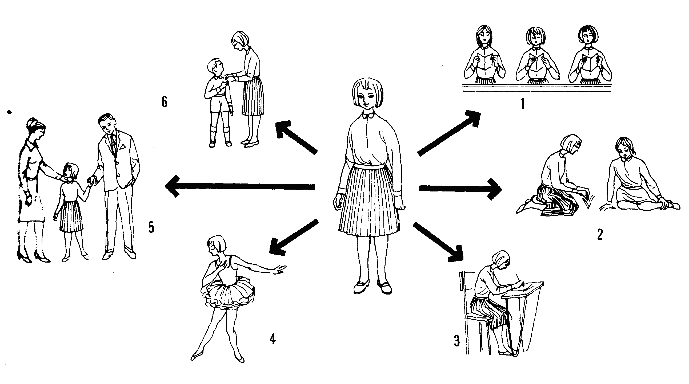
Το Σχεδίασμα, από το γνωστό βιβλίο του A. Biancheri, Les societes humaines, Paris 1965, σ. 66, δείχνει το ίδιο κοριτσάκι στην πολυμορφία των κοινωνικών του ρόλων: στο 1 ως μέλος μιας χορωδίας, στο 2 ως φίλη σε σχέση αμοιβαιότητας, στο 3 ως μαθήτρια, που εκτελεί τα καθήκοντα της και υπακούει στην αυθεντία, στο 4 ως καλλιτέχνιδα, που εκτελεί υπεύθυνα τις επιταγές του καλλιτεχνικού της ρόλου, στο 5 ως μικρή θυγατέρα, που υπακούει στις ορισμένες μορφές της πατρικής και μητρικής εξουσίας και στο 6 ως μεγαλύτερη αδελφή, που ασκεί μιαν άλλη μορφή εξουσίας στον μικρότερο αδελφό της.

Στη σύγχρονη κοινωνική ζωή ελάχιστα άτομα αντιμετωπίζουν περιορισμένο αριθμό «συγκρούσεων των ρόλων» τους και συνήθως για τα άτομα αυτά οι συγκρούσεις δεν είναι αρκετά σοβαρές. Το μεγαλύτερο ποσοστό των ανθρώπων βρίσκεται συχνά εκτεθειμένο σε ένα πλήθος συγκρούσεων και όχι σπάνια το αποτέλεσμα είναι διόγκωση του άγχους ή θυμικό ξέσπασμα, με οδυνηρές συνέπειες και για το άτομο και για το περιβάλλον του. Η εξοικείωση με τις συγκρούσεις συνήθως δημιουργεί προσαρμογές, που χαρακτηρίζονται για την αυτονομία και την αυτοτέλεια των αντιδράσεων. Στην περίπτωση αυτή το ίδιο άτομο αντιδρά διαφορετικά σε κάθε σύγκρουση, σαν να πρόκειται για διαφορετικό και οι αντιδράσεις του εκδιπλώνονται σε μια μεγάλη ποικιλία τύπων συμπεριφοράς και τύπων συναισθηματικής εκδήλωσης (αυστηρός δικαστής ή στρατιωτικός, ευχάριστος συνάδελφος, δουλοπρεπής υφιστάμενος, αυταρχικός ή υποχωρητικός σύζυγος και χαρούμενος ή σκληρός πατέρας).

Οι κοινωνικοί ρόλοι, κάτω από την πίεση της προσαρμογής, μεταβάλλονται σε «προσωπεία» και εισάγουν στη λειτουργία της κοινωνίας ένα πλήθος πλαστών-υποκριτικών κοινωνικών ενεργειών. Η εναλλαγή των προσωπείων φορτίζει συχνά τον ψυχικό κόσμο του ανθρώπου με υπερβολικό άγχος και όχι σπάνια οδηγεί σε διχασμό της προσωπικότητας με σοβαρές εκδηλώσεις ψυχοπαθολογίας. Άλλοτε πάλι οδηγεί σε ακρότητες υποκρισίας που προοδευτικά είναι ενδεχόμενο να εξελιχθούν σε μυστικότητα, απάτη και έγκλημα.

Συμπερασματικά: φάνηκε, λοιπόν, η σπουδαιότητα των κοινωνικών ρόλων στη λειτουργία της κοινωνίας και επίσης το φάσμα των προβλημάτων που συνδέονται με την προβληματική λειτουργία και ενάσκησή τους.
Η ορθή εκτίμηση των κοινωνικών ρόλων οδηγεί στην κατανόηση της κοινωνικότητας, αλλά και στη διαπίστωση του βαθμού γνησιότητας των κοινωνικών λειτουργιών.
Ενδεικτικά ερωτήματα:
- Τι είναι ο κοινωνικός ρόλος και εξηγείστε τη ‘σύγκρουση των ρόλων’ στη σύγχρονη κοινωνία. Αναφέρετε παραδείγματα
- Πότε οι κοινωνικοί ρόλοι μετατρέπονται σε ‘προσωπεία’ και σε τι αρνητικά αποτελέσματα μπορούν να οδηγήσουν τα άτομα

